**Instructie Toekomstbestedige verwijzingen/hyperlinks**

**Optie 1 (met afbeeldingen)**

1. Ga naar de volgende website: <https://open.overheid.nl/>.
2. Zoek het document via de zoekfunctie. Hiervoor is het handig bij Kamerbrieven het kenmerk van de brief te gebruiken. Deze staat in de rechter kantlijn onder ‘Ons kenmerk’ of ‘Onze referentie’.

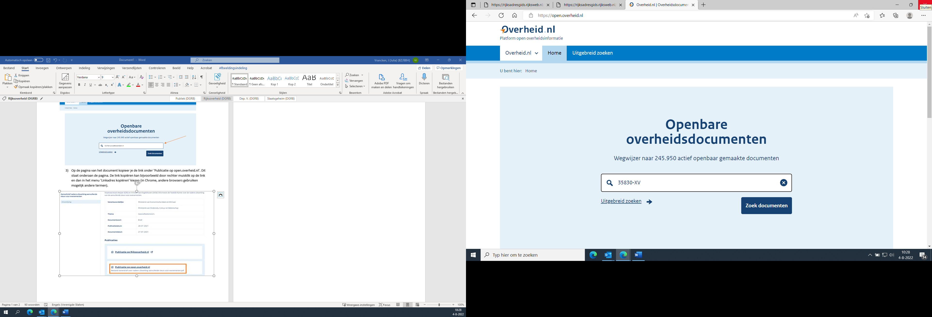

1. Selecteer/open het betreffende document uit de zoekresultaten.

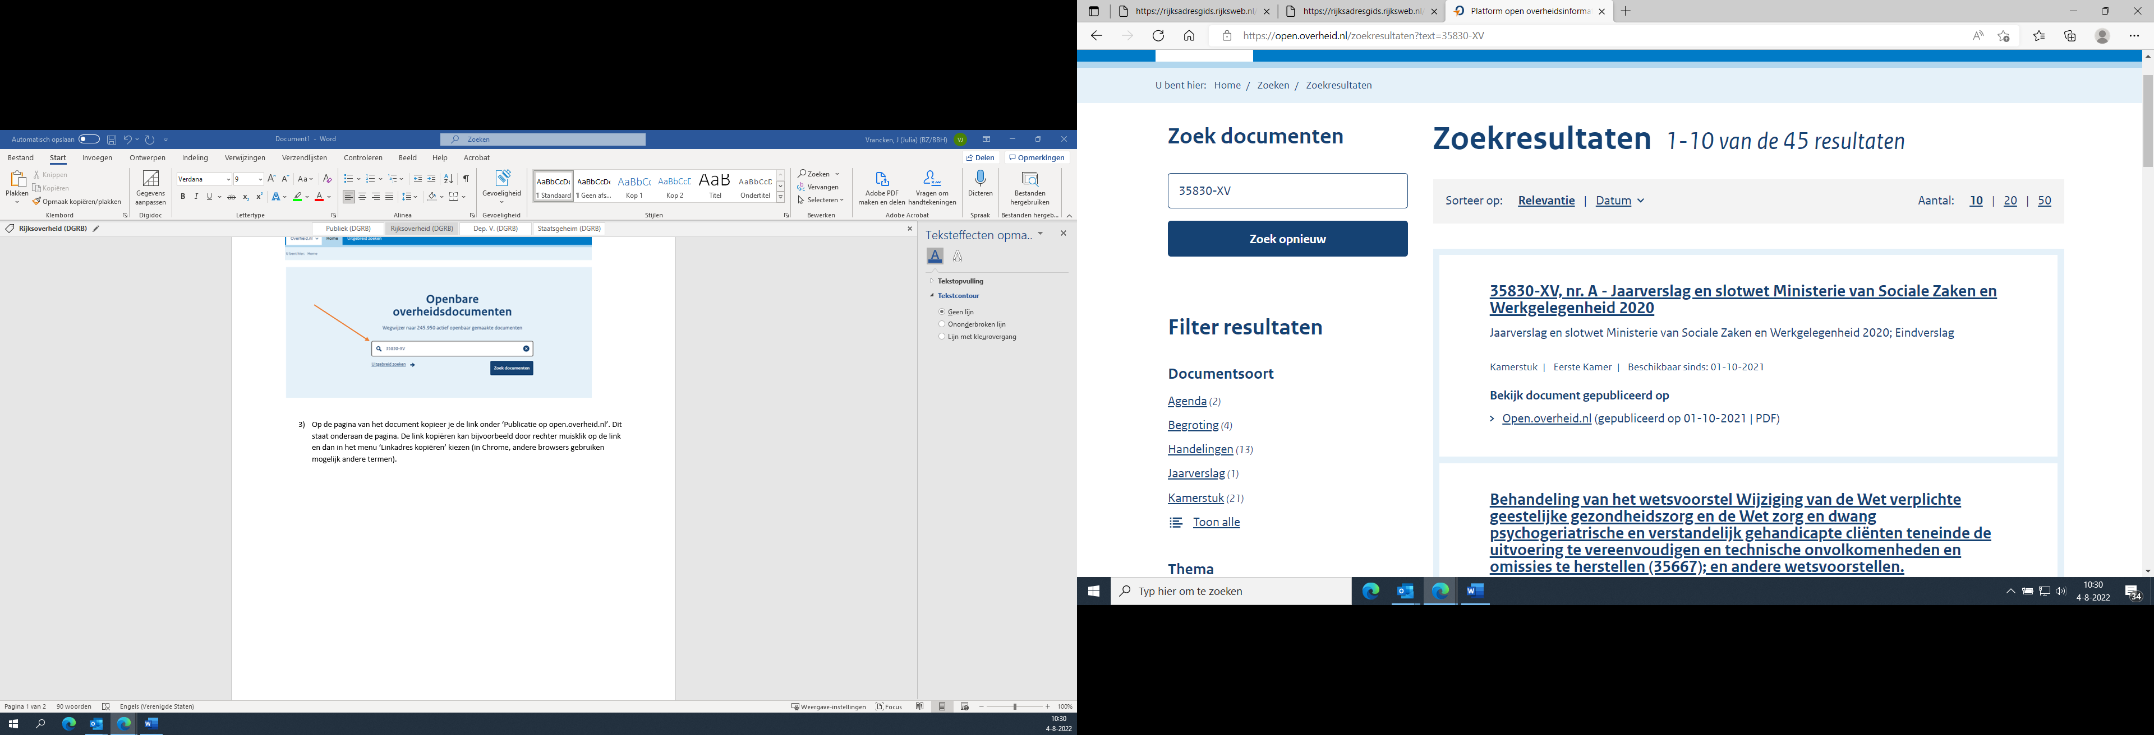

1. Op de pagina van het document kopieer je de link onder ‘Publicatie op open.overheid.nl’. Deze link staat onderaan de pagina. De link kopiëren kan bijvoorbeeld door rechter muisklik op de link en dan in het menu ‘Linkadres kopiëren’ kiezen (in Chrome, andere browsers gebruiken mogelijk andere termen).

